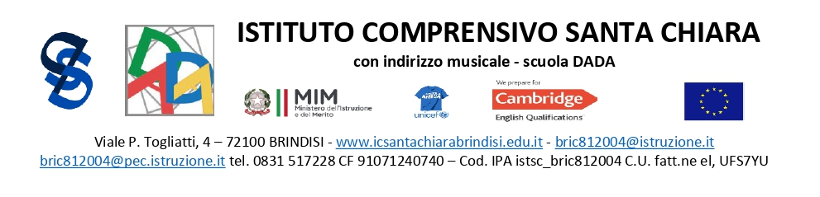

Circ. 142

Ai genitori

agli alunni

ai docenti

della scuola dell’infanzia

della scuola primaria

della scuola secondaria

Oggetto: Comunicazione sciopero intera giornata del 10/01/2025.

SI COMUNICA

che l’Organizzazione Sindacale C.S.L.E. (Confederazione Sindacale Lavoratori Europei) ha proclamato uno sciopero “di tutto il personale docente e ATA ed educativo a tempo determinato e indeterminato, delle scuole pubbliche, per l’intera giornata **di venerdì 10 gennaio 2025.**

Pertanto l’orario scolastico, potrebbe subire delle variazioni.

Distinti saluti.

Il Dirigente Scolastico

Maurizio Fino